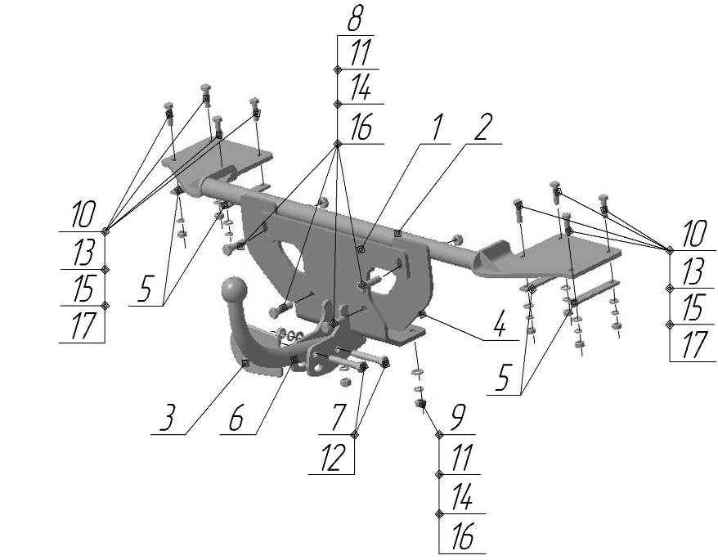
Рис.1.
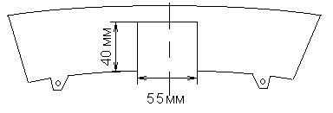
Рис2.

ВНИМАНИЮ ПОКУПАТЕЛЯ

При покупке необходимо проверить комплектность. В руководстве должна быть указана дата продажи и поставлен штамп магазина. Необходимо сохранять руководство в течение всего гарантийного срока эксплуатации устройства.

ВВЕДЕНИЕ
Устройство тягово-сцепное (ТСУ) предназначено для шарнирной сцепки автомобиля с буксирным прицепом. Для обеспечения сцепки автомобиля с прицепами различных марок присоединительные элементы ТСУ стандартизованы в соответствии с ГОСТ Р 53815-2010. Изготовитель постоянно совершенствует ТСУ, поэтому некоторые конструктивные изменения могут быть отражены в настоящем руководстве.

1 ТРЕБОВАНИЯ БЕЗОПАСНОСТИ И ПРЕДУПРЕЖДЕНИЯ
1.1 Не допускается буксировка прицепа полной массой более 1200 кг, скорость автопоезда не должна превышать 90 км/час.
1.2 Вертикальная статическая нагрузка на сцепной шар не более 75 кг.
1.3 Работу по монтажу ТСУ рекомендуется проводить в условиях СТО.
1.4 При каждом ТО необходимо проводить подтяжку резьбовых соединений.
1.5 Изготовитель не несет ответственности за безопасность и надежность работы ТСУ при изменении потребителем его конструкции и при нарушении правил его эксплуатации.
2 ТЕХНИЧЕСКИЕ ХАРАКТЕРИСТИКИ

Тип шарнирного соединения | - шаровой
Диаметр сцепного шара | - 50 мм
Вертикальная нагрузка на шар, не более | - 75 кг
Полная масса буксируемого прицепа, не более | - 1200 кг
Масса ТСУ, не более | - 20,5 кг
3 КОМПЛЕКТ ПОСТАВКИ

1. | Кронштейн | - 1 шт.
2. | Кронштейн закладной | - 1 шт.
3. | Подрозетник | - 1 шт.
4. | Накладка 1 (35х240x4) | - 1 шт.
5. | Накладка 2 (20х120x4) | - 4 шт.
6. | Шар | - 1 шт.
7. | Болт М12х1,25х70 | - 2 шт.
8. | Болт М12х45 | - 4 шт.
9. | Болт М12х40 | - 2 шт.
10. | Болт М10х35 | - 8 шт.
11. | Гайка М12 | - 6 шт.
12. | Гайка М12x1,25 (самостопор.) | - 2 шт.
13. | Гайка М10 | - 8 шт.
14. | Шайба Ø12 | - 6 шт.
15. | Шайба Ø10 | - 8 шт.
16. | Шайба пружинная Ø12 | - 6 шт.
17. | Шайба пружинная Ø10 | - 8 шт.
18. | Сертификат | - 1 шт.
19. | Руководство | - 1 шт.

4 УСТАНОВКА ТСУ НА АВТОМОБИЛЬ

- Установить автомобиль на подъемник, эстакаду или смотровую яму, приняв все необходимые меры обеспечения безопасности выполняемых работ;
- Демонтировать бампер и металлический усилитель.
- Приложить “кронштейн” Поз.1 в соответствии с осью симметрии к задней панели автомобиля и прижмите его нижнюю часть к днищу.
- Просверлить кузов автомобиля через центры отверстий “кронштейна” Поз.1.
- Установить “закладной кронштейн” Поз.2 в багажник автомобиля.
- Скрепить “кронштейн” Поз.1 и “закладной кронштейн“ Поз.2 крепёжными элементами Поз.8,11,14,16 (без затяжки), скрепить “кронштейн” Поз.1 с кузовом автомобиля с помощью крепежных элементов Поз.4,9,11,14,16.
- Просверлить кузов автомобиля через центры отверстий “закладного кронштейна“ Поз.2 и закрепить его с помощью крепежных элементов Поз.5,10,13,15,17.
- В соответствии с рис.2 для выхода шара по оси симметрии бампера в нижней его части сделать вырез.
- Установить шар Поз.6 и подрозетник Поз.3 с помощью крепежных элементов Поз.7,12 и произвести их затяжку.
- В соответствии с пунктом 5 паспорта подключить электрооборудование;
- Окончательную затяжку болтов и гаек произвести с моментом:
- резьба М10 – 55 Н·м;
- резьба М12 – 85 Н·м.
- Установить бампер на место.
- Сцепной шар ТСУ покрыть слоем консистентной смазки типа ЛИТОЛ.
5. ПОДКЛЮЧЕНИЕ ЭЛЕКТРООБОРУДОВАНИЯ

Работы по подключению электрооборудования ТСУ к бортовой сети автомобиля должны производиться в условиях специализированной мастерской.
- отключить аккумуляторную батарею;
- подключить провода к клеммам розетки и закрепить розетку на подрозетнике с помощью винтов и гаек М5 или с помощью саморезов;
- подключить провода от клемм розетки к бортовой сети автомобиля в соответствии со схемой Рис.2 с помощью разветвителей проводов;
- проверить на автомобиле действие световых сигналов.

Stop | Стоп-сигнал | 6 | 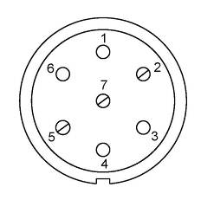 | 1 | Левый поворот
 | Габаритные огни | 5, 7 |  | 2 | Противотуманные габаритные фары
 | Правый поворот | 4 |  | 3 | Масса | ┴

Рис.2. Схема подключения электрооборудования.

6. ГАРАНТИИ ИЗГОТОВИТЕЛЯ

Гарантийный срок эксплуатации ТСУ составляет 18 месяцев со дня продажи его магазином. Претензии по качеству ТСУ принимаются в течении срока гарантии при условии эксплуатации в соответствии с настоящим руководством по месту нахождения предприятия изготовителя.

7. СВИДЕТЕЛЬСТВО О ПРИЕМКЕ

Тягово-сцепное устройство полностью укомплектовано, соответствует ТУ 4591-002-23512563-2004 и признано годным к эксплуатации.

ДАТА ВЫПУСКА _____________ | ДАТА ПРОДАЖИ _____________
ШТАМП ОТК | ШТАМП МАГАЗИНА

РОССИЯ ООО «AvtoS»
140400, Московская область,

г. Коломна, ул. Озерское шоссе, д. 55
ИНН 5022020095
тел. +7-496-616-92-67;
факс +7-496-616-91-17

ТЯГОВО-СЦЕПНОЕ УСТРОЙСТВО

ДЛЯ АВТОМОБИЛЯ

FIAT ALBEA 2003-2012г.
Код FA 01

Руководство по монтажу и эксплуатации

